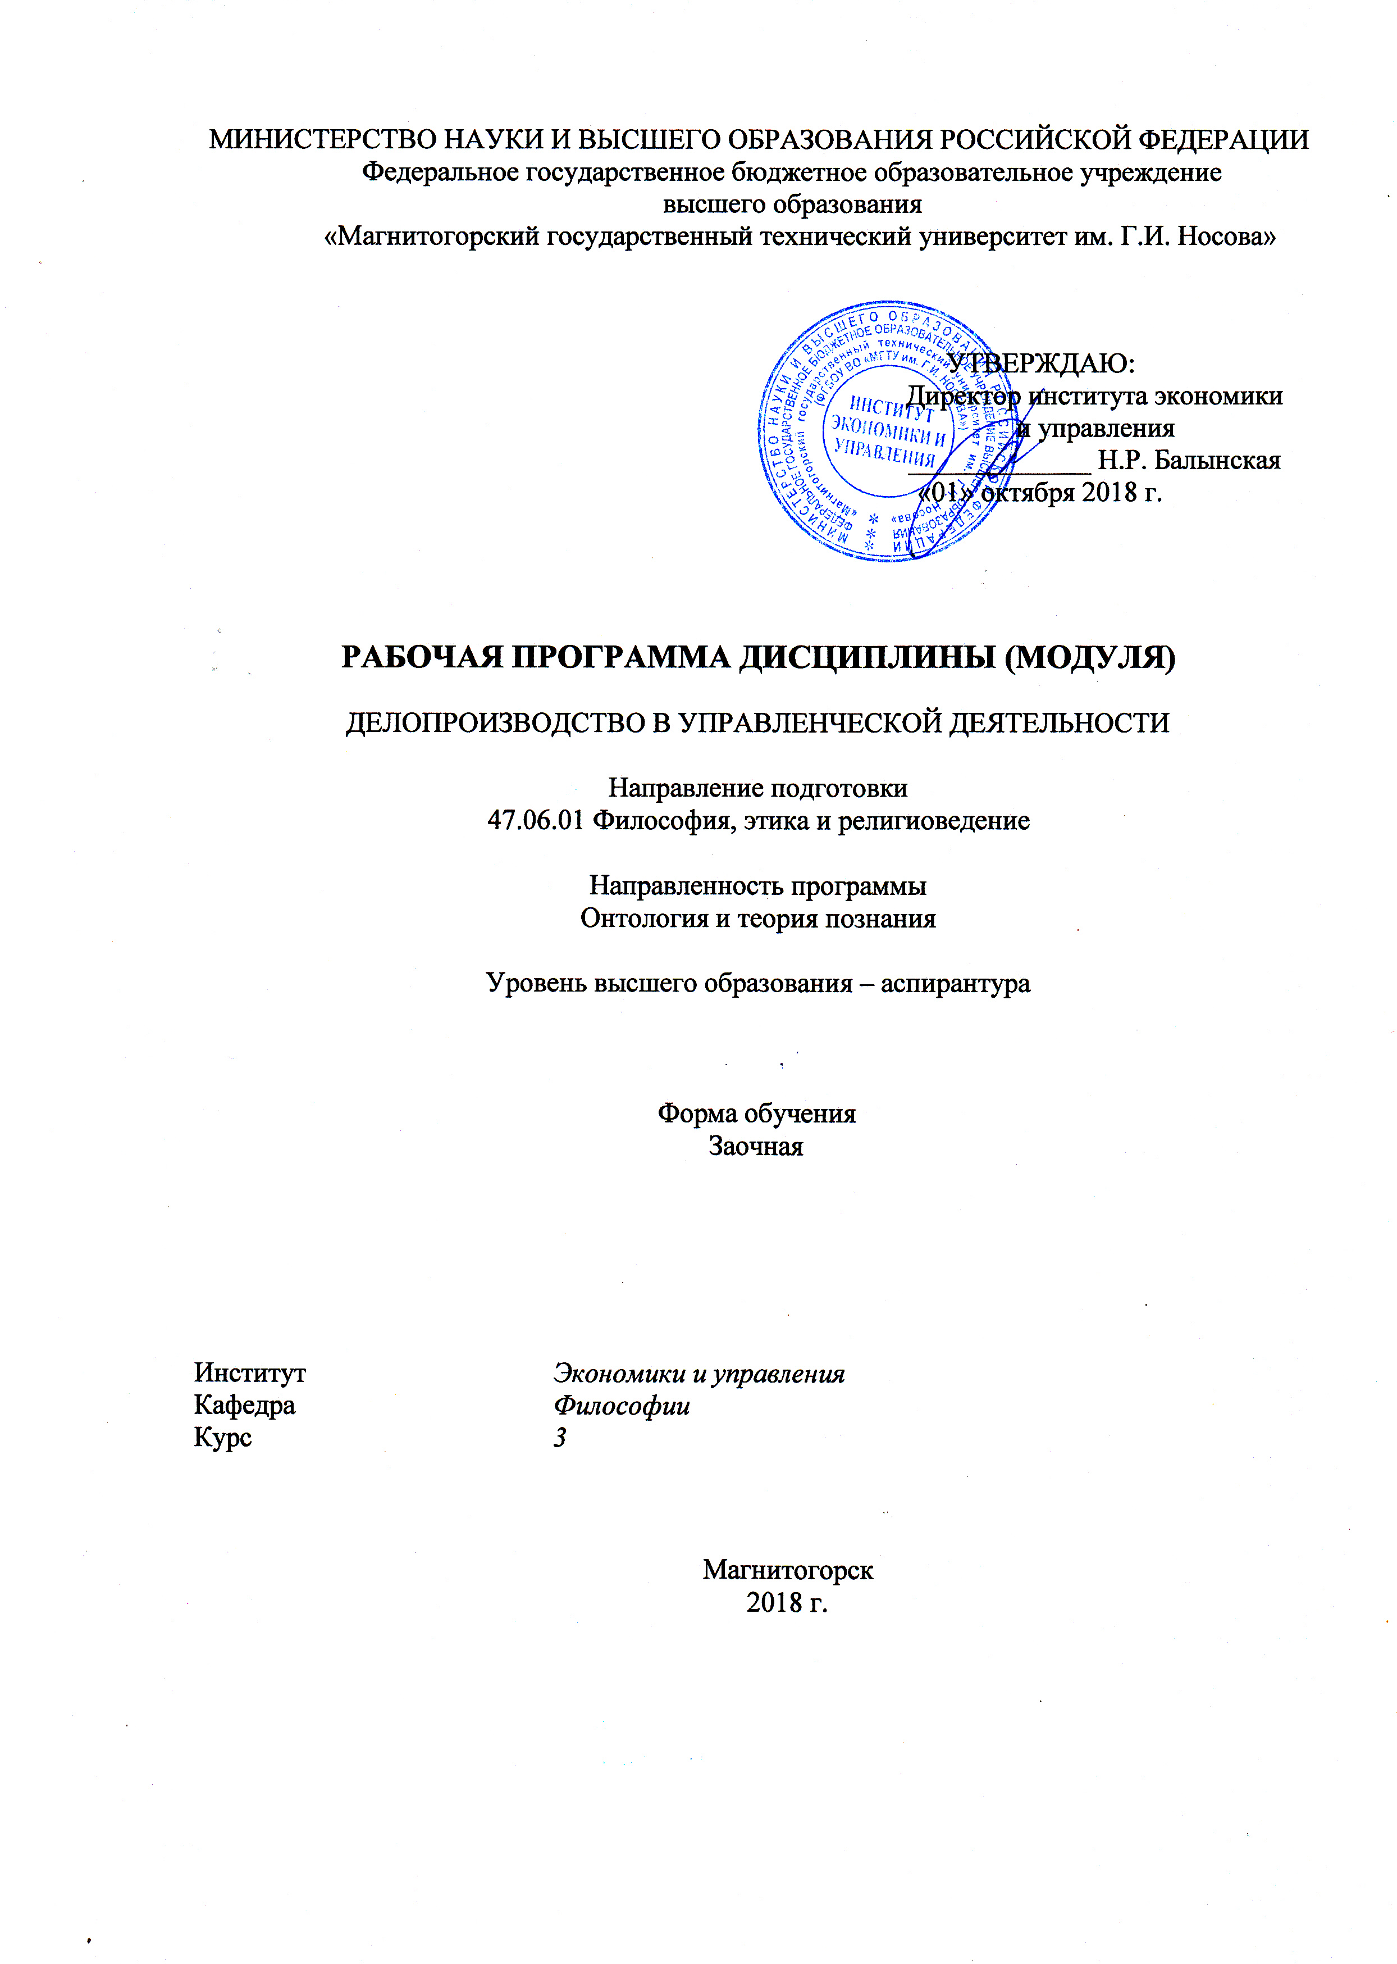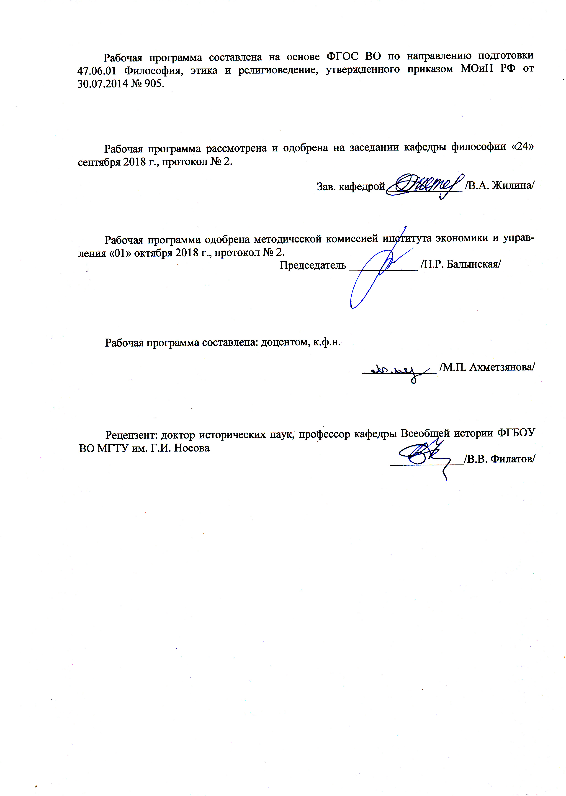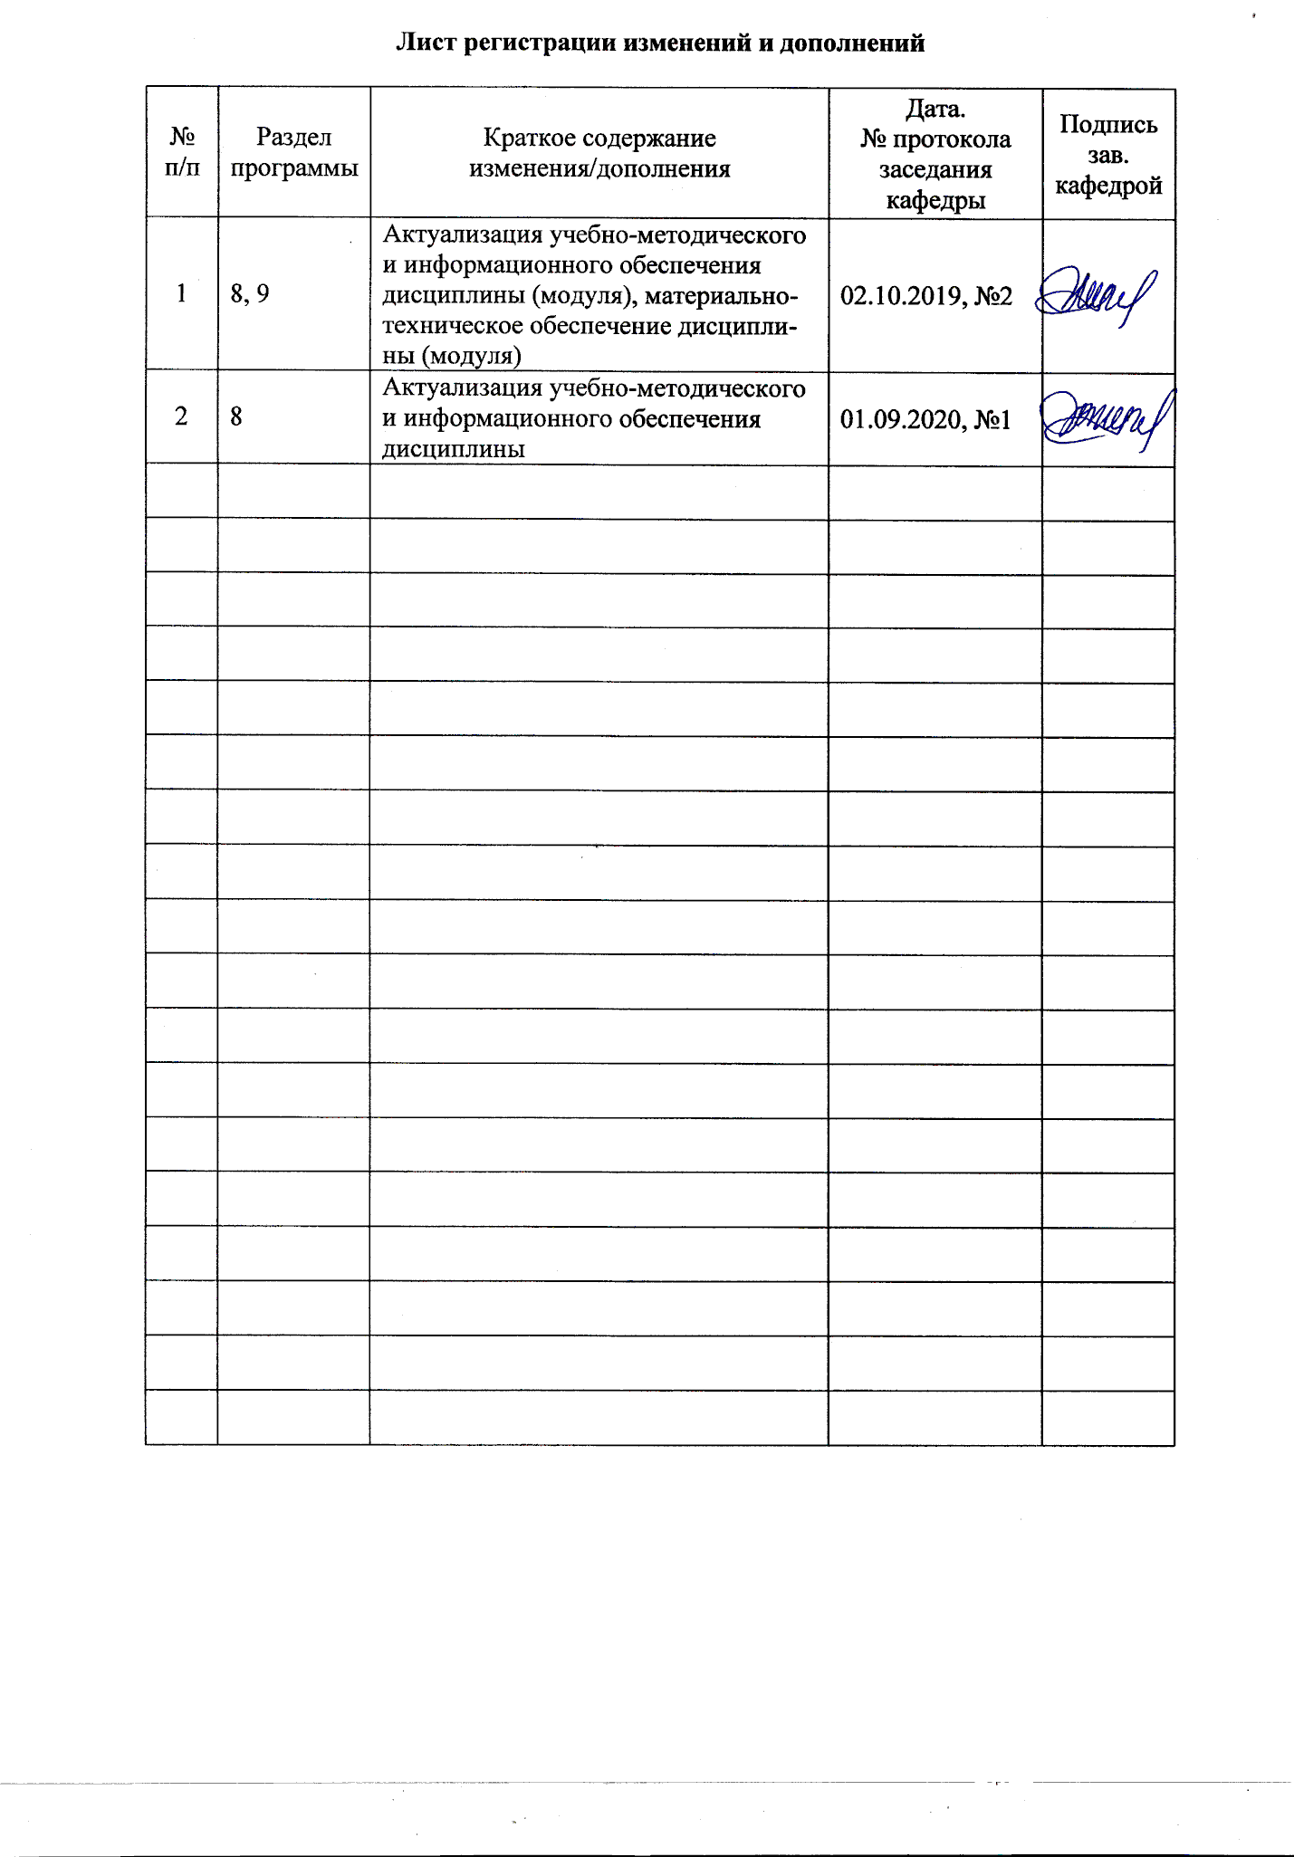

|  |  |
| --- | --- |
| **1** **Цели** **освоения** **дисциплины** **(модуля)** | |
| Формирование системы знаний о видах официальных документов, требований к их составлению и оформлению. | |
|  |  |
| **2** **Место** **дисциплины** **(модуля)** **в** **структуре** **образовательной** **программы** | |
| Дисциплина Делопроизводство в управленческой деятельности входит в вариативную часть учебного плана образовательной программы.  Для изучения дисциплины необходимы знания (умения, владения), сформированные в результате изучения дисциплин/ практик: | |
| Практика по получению профессиональных умений и опыта профессиональной деятельности | |
| Знания (умения, владения), полученные при изучении данной дисциплины будут необходимы для изучения дисциплин/практик: | |
| Представление научного доклада об основных результатах подготовленной НКР | |
| Подготовка к сдаче и сдача государственного экзамена | |
|  |  |
| **3** **Компетенции** **обучающегося,** **формируемые** **в** **результате** **освоения**  **дисциплины** **(модуля)** **и** **планируемые** **результаты** **обучения** | |
| В результате освоения дисциплины (модуля) «Делопроизводство в управленческой деятельности» обучающийся должен обладать следующими компетенциями: | |
| Структурный  элемент  компетенции | Планируемые результаты обучения |
| УК-4 готовностью использовать современные методы и технологии научной коммуникации на государственном и иностранном языках | |
| Знать | - основы документирование управленческой деятельности;  - технологии документационного обеспечения управления;  технологии документационного обеспечения научной деятельности |
| Уметь | - логически верно, ясно составлять аннотации, резюме, сообщения, доклады;  - использовать знание методов и технологии научных коммуникаций в научной сфере;  - писать научные статьи и рецензии; оценивать значимость полученных результатов |
| Владеть | - навыками подготовки научных публикаций;  - технологиями документационного обеспечения научной деятельности |

|  |  |  |  |  |  |  |  |  |  |
| --- | --- | --- | --- | --- | --- | --- | --- | --- | --- |
|  | **4.** **Структура,** **объём** **и** **содержание** **дисциплины** **(модуля)** | | | | | | | | |
| Общая трудоемкость дисциплины составляет 2 зачетных единиц 72 акад. часов, в том числе:  – контактная работа – 8 акад. часов:  – аудиторная – 8 акад. часов;  – внеаудиторная – 0 акад. часов  – самостоятельная работа – 60 акад. часов;  – подготовка к зачёту – 4 акад. часа  Форма аттестации - зачет | | | | | | | | | |
|  |  |  |  |  |  |  |  |  |  |
| Раздел/ тема  дисциплины | | Курс | Аудиторная  контактная работа  (в акад. часах) | | | Самостоятельная работа студента | Вид самостоятельной  работы | Форма текущего контроля успеваемости и  промежуточной аттестации | Код компетенции |
| Лек. | лаб.  зан. | практ. зан. |
| 1. Раздел 1 | | |  | | | | | | |
| 1.1 Документирование управленческой деятельности | | 3 | 2 |  |  | 20 | Проработка лекционного материала, изучение и конспектировани е дополнительного материала | Письменное задание, собеседование | УК-4 |
| Итого по разделу | | | 2 |  |  | 20 |  |  |  |
| 2. Раздел 2 | | |  | | | | | | |
| 2.1 Технологии документационного обеспечения управления | | 3 | 2 |  | 1 | 20 | Проработка лекционного материала, изучение и конспектировани е дополнительного материала | Письменное задание, собеседование | УК-4 |
| Итого по разделу | | | 2 |  | 1 | 20 |  |  |  |
| 3. Раздел 3 | | |  | | | | | | |
| 3.1 Технологии документационного обеспечения научной деятельности | | 3 | 2 |  | 1 | 20 | Проработка лекционного материала, изучение и конспектировани е дополнительного материала | Письменное задание, собеседование | УК-4 |
| Итого по разделу | | | 2 |  | 1 | 20 |  |  |  |
| Итого за семестр | | | 6 |  | 2 | 60 |  | зачёт |  |
| Итого по дисциплине | | | 6 |  | 2 | 60 |  | зачет | УК-4 |

|  |  |  |  |  |
| --- | --- | --- | --- | --- |
| **5** **Образовательные** **технологии** | | | | |
|  | | | | |
| Для реализации предусмотренных видов учебной работы в качестве образовательных технологий в преподавании дисциплины «Делопроизводство в управленческой деятельности» используются традиционная и модульно-компетентностная технологии.  Передача необходимых теоретических знаний и формирование основных представлений по курсу происходит с использованием мультимедийного оборудования. Для аудиторных занятий используются технологии обзорной лекции (для систематизации знаний по дисциплине); лекции визуализации (для наглядного представления изучаемого материала); проблемной лекции (для развития исследовательских навыков аспирантов).  Самостоятельная работа аспирантов проявляется в непосредственной подготовке к зачету. В качестве оценочных средств на зачете используются устные ответы. При организации оценки знаний аспирантов используются авторские задания. | | | | |
|  | | | | |
| **6** **Учебно-методическое** **обеспечение** **самостоятельной** **работы** **обучающихся** | | | | |
| Представлено в приложении 1. | | | | |
|  | | | | |
| **7** **Оценочные** **средства** **для** **проведения** **промежуточной** **аттестации** | | | | |
| Представлены в приложении 2. | | | | |
|  | | | | |
| **8** **Учебно-методическое** **и** **информационное** **обеспечение** **дисциплины** **(модуля)** | | | | |
| **а)** **Основная** **литература:** | | | | |
| 1. Шувалова, Н. Н. Организация и технология документационного обеспечения управления : учебник и практикум для вузов / Н. Н. Шувалова. — 2-е изд., перераб. и доп. — Москва : Издательство Юрайт, 2019. — 265 с. — (Высшее образование). — ISBN 978-5-534-12358-6. — Текст : электронный // ЭБС Юрайт [сайт]. — URL: <https://urait.ru/viewer/organizaciya-i-tehnologiya-dokumentacionnogo-obespecheniya-upravleniya-447396#page/1> (дата обращения: 01.09.2020). | | | | |
|  | | | | |
| **б)** **Дополнительная** **литература:**  1.Колышкина, Т. Б. Деловые коммуникации, документооборот и делопроизводство : учебное пособие для вузов / Т. Б. Колышкина, И. В. Шустина. — 2-е изд., испр. и доп. — Москва : Издательство Юрайт, 2020. — 163 с. — (Высшее образование). — ISBN 978-5-534-07299-0. — Текст : электронный // ЭБС Юрайт [сайт]. — URL: <https://urait.ru/viewer/delovye-kommunikacii-dokumentooborot-i-deloproizvodstvo-452463#page/1> (дата обращения: 01.09.2020).  2.Кузнецов, И. Н. Документационное обеспечение управления. Документооборот и делопроизводство : учебник и практикум для вузов / И. Н. Кузнецов. — 3-е изд., перераб. и доп. — Москва : Издательство Юрайт, 2020. — 461 с. — (Высшее образование). — ISBN 978-5-534-04275-7. — Текст : электронный // ЭБС Юрайт [сайт]. — URL: <https://urait.ru/viewer/dokumentacionnoe-obespechenie-upravleniya-dokumentooborot-i-deloproizvodstvo-449769#page/1> (дата обращения: 01.09.2020).  3.Доронина, Л. А. Организация и технология документационного обеспечения управления : учебник и практикум для вузов / Л. А. Доронина, В. С. Иритикова. — Москва : Издательство Юрайт, 2020. — 233 с. — (Высшее образование). — ISBN 978-5-534-04568-0. — Текст : электронный // ЭБС Юрайт [сайт]. — URL: <https://urait.ru/viewer/organizaciya-i-tehnologiya-dokumentacionnogo-obespecheniya-upravleniya-450483#page/1>  (дата обращения: 01.09.2020). | | | | |
| 4.Абуладзе, Д. Г. Документационное обеспечение управления персоналом : учебник и практикум для вузов / Д. Г. Абуладзе, И. Б. Выпряжкина, В. М. Маслова. — Москва : Издательство Юрайт, 2020. — 299 с. — (Высшее образование). — ISBN 978-5-534-00875-3. — Текст : электронный // ЭБС Юрайт [сайт]. — URL: <https://urait.ru/viewer/dokumentacionnoe-obespechenie-upravleniya-personalom-450813#page/1>  (дата обращения: 01.09.2020). | | | | |
| **в)** **Методические** **указания:** | | | | |
| Представлены в Приложении 3 | | | | |
|  | | | | |
| **г)** **Программное** **обеспечение** **и** **Интернет-ресурсы:** | | | | |
|  | | | | |
|
| **Программное** **обеспечение** | | | | |
|  | Наименование ПО | № договора | Срок действия лицензии |  |
|  | MS Windows 7 Professional(для классов) | Д-1227-18 от 08.10.2018 | 11.10.2021 |  |
|  | MS Office 2007 Professional | № 135 от 17.09.2007 | бессрочно |  |
|  | 7Zip | свободно распространяемое ПО | бессрочно |  |
|  | FAR Manager | свободно распространяемое ПО | бессрочно |  |
|  | Браузер Yandex | свободно распространяемое ПО | бессрочно |  |
|  |  |  |  |  |
| **Профессиональные** **базы** **данных** **и** **информационные** **справочные** **системы** | | | | |
|  | Название курса | | Ссылка |  |
|  | Электронная база периодических изданий East View Information Services, ООО «ИВИС» | | <https://dlib.eastview.com/> |  |
|  |  |
|  | Национальная информационно-аналитическая система – Российский индекс научного цитирования (РИНЦ) | | URL: <https://elibrary.ru/project_risc.asp> |  |
|  | Поисковая система Академия Google (Google Scholar) | | URL: <https://scholar.google.ru/> |  |
|  | Информационная система - Единое окно доступа к информационным ресурсам | | URL: <http://window.edu.ru/> |  |
|  | Российская Государственная библиотека. Каталоги | | <https://www.rsl.ru/ru/4readers/catalogues/> |  |
|  | Электронные ресурсы библиотеки МГТУ им. Г.И. Носова | | <http://magtu.ru:8085/marcweb2/Default.asp> |  |
|  | Международная наукометрическая реферативная и полнотекстовая база данных научных изданий «Web of science» | | <http://webofscience.com> |  |
|  | Международная реферативная и полнотекстовая справочная база данных научных изданий «Scopus» | | <http://scopus.com> |  |
|  | Международная база полнотекстовых журналов Springer Journals | | <http://link.springer.com/> |  |
| **9** **Материально-техническое** **обеспечение** **дисциплины** **(модуля)** | | | | |
|  |  |  |  |  |
| Материально-техническое обеспечение дисциплины включает: | | | | |
| Учебные аудитории для проведения занятий лекционного типа Оснащение: Мультимедийные средства хранения, передачи и представления информации.  Учебные аудитории для групповых и индивидуальных консультаций, текущего контроля и промежуточной аттестации. Оснащение: Доска, мультимедийный проектор, экран. Комплекс тестовых заданий для проведения промежуточных и рубежных контролей.  Помещения для самостоятельной работы обучающихся. Оснащение: Персональные компьютеры с пакетом MS Office, выходом в Интернет и с доступом в электронную информационно-образовательную среду университета.  Помещение для хранения и профилактического обслуживания учебного оборудования. Оснащение: Стеллажи для хранения учебно-методических пособий и учебно-методической документации. | | | | |
|

# Приложение 1

# 6 Учебно-методическое обеспечение самостоятельной работы обучающихся

Самостоятельная работа предусматривает:

– изучение теоретического материала. Используется конспект и дополнительная рекомендуемая литература, научная литература, первоисточники. Данная работа способствует развитию социальной компетенции, в частности, самостоятельному приобретению новых знаний с использованием современных информационных технологий;

– подготовку к промежуточному и итоговому контролю знаний. Используются лекционный материал, материалы, размещенные на образовательном портале, дополнительные материалы, рекомендуемые в РП. Данная деятельность способствует развитию профессиональной компетенции, умению организовать самостоятельную работу, профессионально систематизировать приобретенные знания;

– подготовку к творческому заданию (эссе, доклад, реферат, коллоквиум, круглый стол, практические комплексные индивидуальные задания). Под творческим заданием подразумевается продукт самостоятельной работы аспиранта, представляющий собой краткое изложение в письменном/устном виде полученных результатов теоретического анализа определенной научной (научно-исследовательской) темы, где автор раскрывает суть исследуемой проблемы, приводит различные точки зрения, а также собственные взгляды на нее.

Курс предполагает предварительное освоение навыков составления и оформления официальных документов. Для этого аспирантам предлагается ознакомиться с документацией СМК по видам деятельности: [СМК-ДП 7.5.1-09-07](http://sps.vuz.magtu.ru/docs/DocLib2/%D0%94%D0%BE%D0%BA%D1%83%D0%BC%D0%B5%D0%BD%D1%82%D1%8B%20%D0%BF%D0%BE%20%D0%BF%D1%80%D0%BE%D1%86%D0%B5%D1%81%D1%81%D1%83/%D0%92%D0%9E/%D0%A1%D0%9C%D0%9A-%D0%94%D0%9F%207.5.1-09-07.pdf) «Управление образовательным процессом», [СМК-О-ПВД-22-13](http://sps.vuz.magtu.ru/docs/DocLib2/%D0%94%D0%BE%D0%BA%D1%83%D0%BC%D0%B5%D0%BD%D1%82%D1%8B%20%D0%BF%D0%BE%20%D0%BF%D1%80%D0%BE%D1%86%D0%B5%D1%81%D1%81%D1%83/%D0%92%D0%9E/%D0%A1%D0%9C%D0%9A-%D0%9E-%D0%9F%D0%92%D0%94-22-13_(%D0%B2%D0%B5%D1%80%D1%81%D0%B8%D1%8F_2).pdf) «Организационно-методическая деятельность в университете», [СМК-О-ПВД-120-18](http://sps.vuz.magtu.ru/docs/DocLib2/%D0%94%D0%BE%D0%BA%D1%83%D0%BC%D0%B5%D0%BD%D1%82%D1%8B%20%D0%BF%D0%BE%20%D0%BF%D1%80%D0%BE%D1%86%D0%B5%D1%81%D1%81%D1%83/%D0%92%D0%9E/%D0%A1%D0%9C%D0%9A-%D0%9E-%D0%9F%D0%92%D0%94-120-18.pdf) «Порядок заполнения, выдачи и хранения студенческого билета, удостоверения аспиранта, зачетной книжки и их дубликатов (для обучающихся по программам высшего образования)», [СМК-О-ПВД-148-18](http://sps.vuz.magtu.ru/docs/DocLib2/%D0%94%D0%BE%D0%BA%D1%83%D0%BC%D0%B5%D0%BD%D1%82%D1%8B%20%D0%BF%D0%BE%20%D0%BF%D1%80%D0%BE%D1%86%D0%B5%D1%81%D1%81%D1%83/%D0%92%D0%9E/%D0%A1%D0%9C%D0%9A-%D0%9E-%D0%9F%D0%92%D0%94-148-18.pdf) «Итоговая аттестация по образовательным программам высшего образования – программам подготовки научно-педагогических  кадров в аспирантуре».

***Примерный перечень письменных заданий:***

1. Деловые письма: назначение и классификация.

2. Язык и стиль документа.

3. Особенности официально-делового стиля, требования к текстам документов.

# Приложение 2

# 7 Оценочные средства для проведения промежуточной аттестации

**а) Планируемые результаты обучения и оценочные средства для проведения промежуточной аттестации:**

| Структурный элемент  компетенции | Планируемые результаты обучения | Оценочные средства |
| --- | --- | --- |
| **УК-4 – готовностью использовать современные методы и технологии научной коммуникации на государственном и иностранном языках** | | |
| Знать | - основы документирование управленческой деятельности;  - технологии документационного обеспечения управления;  технологии документационного обеспечения научной деятельности | Перечень теоретических вопросов: 1. Виды потоков документов и стадии их обработки.  2. Регистрация документов.  3. Контроль исполнения документов.  4. Номенклатура дел и их формирование.  5. Оформление дел.  6. Хранение дел и порядок сдачи их в архив.  7. Работа с документами, содержащими коммерческую тайну.  8. Нормативно-методическая база кадровой документации.  9. Порядок заключения трудового договора.  10. Движение кадров и классификация характеризующих его документов.  11. Расторжение трудового договора и оформление увольнения работника.  12. Подготовка и издание приказов по личному составу.  13. Особенности оформления приказов, касающихся различных видов движения персонала.  14. Роль и значение трудовых книжек. Правила оформления трудовых книжек.  ***15.*** Оформление личных дел.  16. Хранение документов в электронной форме.  17. Законодательное регулирование научной деятельности.  18. Этика науки. |
| Уметь | - логически верно, ясно составлять аннотации, резюме, сообщения, доклады;  - использовать знание методов и технологии научных коммуникаций в научной сфере;  - писать научные статьи и рецензии; оценивать значимость полученных результатов | *Примерные практические задания:*  1. Составить и оформить аннотацию на монографию.  2. Составить и оформить резюме.  3. Составить и оформить краткий протокол.  4. Составить и оформить рецензию на научную статью. |
| Владеть | - навыками подготовки научных публикаций;  - технологиями документационного обеспечения научной деятельности | Примерный перечень тем письменных индивидуальных заданий (эссе): 1. Деловые письма: назначение и классификация.  2. Язык и стиль документа.  3. Особенности официально-делового стиля, требования к текстам документов.  *Комплексное задание:*  Подготовить статью по требованиям журналов ВАК и Scopus. |

**б) Порядок проведения промежуточной аттестации, показатели и критерии оценивания:**

***Примерная структура и содержание пункта:***

Промежуточная аттестация по дисциплине «Делопроизводство в управленческой деятельности» предполагает зачет с оценкой в устной форме. Зачет предполагает собеседование по темам курса (по теоретическим и практическим вопросам), предшествующего аттестации.

***Показатели и критерии оценивания зачета с оценкой*** (в соответствии с формируемыми компетенциями и планируемыми результатами обучения):

– на отметку зачтено с оценкой «отлично» (5 баллов) – обучающийся демонстрирует высокий уровень сформированности компетенций, всестороннее, систематическое и глубокое знание учебного материала, свободно выполняет практические задания, свободно оперирует знаниями, умениями, применяет их в ситуациях повышенной сложности.

– на отметку зачтено с оценкой «хорошо» (4 балла) – обучающийся демонстрирует средний уровень сформированности компетенций: основные знания, умения освоены, но допускаются незначительные ошибки, неточности, затруднения при аналитических операциях, переносе знаний и умений на новые, нестандартные ситуации.

– на отметку зачтено с оценкой «удовлетворительно» (3 балла) – обучающийся демонстрирует пороговый уровень сформированности компетенций: в ходе контрольных мероприятий допускаются ошибки, проявляется отсутствие отдельных знаний, умений, навыков, обучающийся испытывает значительные затруднения при оперировании знаниями и умениями при их переносе на новые ситуации.

– на отметку «не зачтено» (2 балла) – аспирант демонстрирует знания не более 20% теоретического материала, допускает существенные ошибки, не может показать интеллектуальные навыки решения простых задач.

– на отметку «не зачтено» (1 балл) – аспирант не может показать знания на уровне воспроизведения и объяснения информации по дисциплине, не может показать интеллектуальные навыки решения простых задач.

Приложение 3

**Методические указания для обучающихся по освоению дисциплины**

При изучении дисциплины «Делопроизводство в управленческой деятельности» аспирантам целесообразно выполнять следующие рекомендации:

- изучение учебной дисциплины должно вестись систематически;

- после изучения какого-либо раздела по учебнику или конспектным материалам рекомендуется по памяти воспроизвести основные термины, определения, понятия раздела;

- вся тематика вопросов, изучаемых самостоятельно, задается преподавателем. Им же даются источники (в первую очередь, вновь изданные в периодической научной литературе) для более детального понимания вопросов, озвученных на лекции;

- к выполнению практических заданий приступать после самостоятельной работы по изучению теоретических вопросов.

Целями самостоятельной работы аспирантов при изучении дисциплины являются:

- содействие оптимальному усвоению учебного материала, развитию познавательной активности, ответственности, готовности и потребности в самообразовании, воспитанию дисциплины;

- систематизация и закрепление полученных теоретических знаний и практических умений;

- углубление, расширение, систематизация теоретических знаний;

- формирование умения использовать справочную и учебную литературу;

- формирование самостоятельности мышления, способности к саморазвитию, самосовершенствованию и самореализации;

- развитие исследовательских компетенций.

Задачи самостоятельной работы:

- постановка и решение познавательных задач;

- развитие аналитико-синтетических способностей, умений работать с различной по объему, виду и характеру информацией;

- практическое применение знаний, умений;

- развитие навыков организации самостоятельного учебного труда и контроля за его эффективностью.

Изучение теоретических вопросов и подготовка к текущему контролю знаний предполагает *работу с учебниками, лекциями, научной литературой*. При работе с учебной и научной литературой в электронных и/или стационарных библиотеках рекомендуется:

- выделять информацию, относящуюся к изучаемым разделам (по отдельным проблемам или вопросам);

- использовать справочную литературу – словари, справочники и энциклопедии, зачастую содержащие более подробную информацию, чем учебники;

- использовать предметные и именные указатели, содержащиеся во многих учебных и академических зданиях – это существенно сокращает время поисков конкретной информации.

При подготовке к *лекции* аспирант может, используя рабочую программу дисциплины, уяснить тему лекции и вопросы, которые будет раскрывать преподаватель при изучении дисциплины. Преподаватель раскрывает наиболее важные, принципиальные вопросы каждой темы, способствующие пониманию логики построения курса, структуры и содержания основных понятий и категорий дисциплины. В конце лекции преподаватель, как правило, формулирует задание для самостоятельной работы аспиранта: изучение определенных разделов учебника, дополнительной литературы, которые позволят исследователю углубить понимание темы и подготовиться к участию в практических занятиях. При освоении курса дисциплины аспирант ориентируется, прежде всего, на источники, что рекомендованы в качестве основной и дополнительной литературы.

Для наилучшего усвоения материала возможно составление *конспектов*.

Рекомендации по написанию конспекта:

1. Перед конспектированием необходимо тщательно изучить конспектируемое произведение.
2. Конспектированию предшествует составление плана.
3. В начале конспекта необходимо точно указать фамилию и инициалы автора (или редактора сборника), полное название работы, место и год издания.
4. Наименования глав, разделов, параграфов конспектируемой работы всегда указывать точно.
5. Изложение текста дается сжато, но основные мысли и аргументы записываются подробно.
6. В конспекте можно использовать цитаты.
7. При оформлении конспекта используйте подчеркивания, условные знаки, пометки на полях.

При подготовке к *семинарским занятиям* следует детально прорабатывать вопросы, представленные в приложении 1, опираясь на литературу, предлагаемую преподавателем к изучению.

*Сообщение (доклад)* – публичное сообщение, представляющее собой развернутое изложение на определенную тему, вид самостоятельной работы, который способствует формированию навыков исследовательской работы, расширяет познавательные интересы, приучает критически мыслить.

Этапы подготовки сообщения (доклада):

1. Определение цели доклада (информирование, объяснение, обсуждение и т.п.).

2. Подбор необходимого для доклада материала из литературных источников.

3. Составление плана доклада, распределение собранного материала в необходимой логической последовательности.

4. Композиционное оформление доклада в виде текста.

5. Заучивание, запоминание текста доклада.

6. Репетиция, т.е. произнесение доклада.

Общая структура доклада включает три части:

1. Вступление:

- Формулировка темы доклада.

- Актуальность выбранной темы.

- Анализ литературных источников.

2. Основная часть, состоящая из нескольких разделов, постепенно раскрывающих тему. Если необходимо, для обоснования темы используется ссылка на источники с доказательствами, взятыми из литературы (цитирование авторов, указание цифр, фактов, определений). Изложение материала должно быть связным, последовательным, доказательным. Способ изложения материала для выступления должен носить конспективный или тезисный характер.

3. Заключение. Подводятся итоги, формулируются главные выводы, подчеркивается значение рассмотренной проблемы, предлагаются самые важные практические рекомендации.

*Письменное задание (эссе)* имеет интегративный характер и призвано замерить умения и навыки студентов по содержательным блокам курса:

1) знанию философских проблем, идей и концепций;

2) умению сформулировать авторское видение философских и социогуманитарных проблем;

3) умению творчески, аргументировано и доказательно формировать, формулировать и отстаивать свою позицию.

Эссе, ввиду его небольшого объема, обычно формально не структурируют (то есть, не разбивают на главы, параграфы, не выделяют в качестве особых разделов «Оглавление», «Введение», «Заключение», «Список литературы»). Тем не менее, в содержательном плане в тексте должны быть введение, основная часть и заключение.

Эссе начинается с изложения того, как студент сам понимает сущность поставленной в работе проблемы и с обоснования выбора именно этой темы, то есть с ответов на вопросы «о чем?» и «почему?». Следующий раздел – основная часть, посвященная анализу главной проблемы, занимает большую часть объема эссе. Студентам необходимо помнить, что выполняемая ими работа не может быть механической компиляцией чужих идей и цитат. Цитаты необходимы для подтверждения той или иной точки зрения, но не следует злоупотреблять их количеством и использовать слишком громоздкие цитаты. Если цитаты используются, то внизу страницы на них делаются сноски; нумерация сносок постраничная. Основную часть эссе должен составлять самостоятельно написанный текст, выражающий личное мнение, субъективную позицию студента – автора эссе.

Заключительная часть работы (по объему практически совпадает с введением) должна содержать обобщения и аргументированные выводы по теме эссе, причем здесь допустимы повторы идей и положений, высказанных в основной части. Главное назначение этого раздела – дать понять преподавателю (или любому другому читателю этого эссе), к каким выводам и почему в итоге пришел студент.

По содержанию, эссе представляет собой аналитический ответ, т.е. поиск объяснения заключенной в названии темы.

Объем эссе – от 3-х до 10 страниц печатного текста (возможно выполнение работы в письменном виде в тетради). Листы должны быть пронумерованы и скреплены вместе. Гарнитура шрифта – Times New Roman. Размер шрифта– 14 кегль. Параметры страницы: верхнее и нижнее поле – 2 см, правое – 3,5 см, левое – 1,5 см; абзац – 1,25 см. Межстрочный интервал – 1,5. Выравнивание текста производится по ширине страницы. Нумерация страниц проставляется в правом нижнем углу.

Примерный перечень тем письменных индивидуальных заданий (эссе) представлены в разделе 7 «Оценочные средства для проведения промежуточной аттестации».

Перечень тем может быть расширен. Студент самостоятельно может сформулировать тему письменной работы, согласовав ее с преподавателем.

*Критерии оценки письменного задания (эссе):*

1) Корректный анализ и релевантная интерпретация (к студенту предъявляются такие требования как: адекватно, обоснованно и рефлексивно интерпретировать философский текст; обобщать полученные другими результаты и корректно формулировать основные философские проблемы; соблюдать принцип релевантности интерпретации и требований корректного анализа);

2) Творческий подход (рассуждения строятся на основе креативного понимания и неординарного подхода к рассматриваемой проблеме; студент определяет рассматриваемые идеи, понятия и концепции в современном контексте);

3) Соблюдение правил рациональной аргументации и доказательств (при написании студенты руководствуются принципами критического мышления, рационального доказательства и аргументации; используют понятия, идеи, концепции корректно)

4) Владение словом (умение грамотно, ясно формулировать мысль в устном и письменном виде).

При подготовке к *зачету* рекомендуется:

– внимательно ознакомиться с вопросами к зачету и в дальнейшем готовиться именно по этим вопросам – вместо чтения всего материала, целесообразнее в первую очередь изучать материал по вопросам;

– при этом необходимо четко представлять, к какой теме курса относится конкретный вопрос и как он связан с остальными вопросами – это существенно облегчит ответы на возможные дополнительные вопросы и придаст уверенности в своих знаниях по курсу;

– определить степень достаточности имеющихся учебных материалов (учебников, учебных и учебно-методических пособий, конспектов лекций и прочитанной литературы) и ознакомиться с необходимыми материалами;

– пропорционально распределять подготовку на все вопросы – целесообразнее и надежнее хорошо знать максимум материала, чем знать подробно только некоторую его часть;

– отчетливо представлять себе примерный план ответа на конкретный вопрос и сформулировать основные положения ответа – ответ должен быть связным, информативным и достаточным, во избежание большого количества дополнительных вопросов;

– учитывать, что положительно оцениваемый ответ на вопросы билета – это ответ именно на эти вопросы, а не изложение набора знаний по всему курсу; дополнительные знания не возбраняются и поощряются, но основным является изложение сути вопроса, заданного в билете.

Перечень теоретических и практических вопросов к зачету представлен в п.7 РП (Приложение 2).